По книге И.А. Быховского «Петровские корабелы»

«Потешная флотилия»
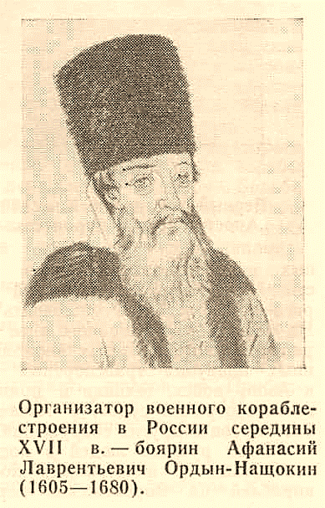
Несмотря на то, что допетровская Русь не имела собственного регулярного военного флота, известный опыт строения военных судов к концу XVII в. у русских людей все же был. Еще в 1658 - 1659 гг. русские корабелы под руководством воеводы Ливонии боярина А.Л. Ордын-Нащокина построили на Западной Двине для местной флотилии несколько военных судов. С утратой Россией этой части Прибалтики он организовал уничтожение судов. Несколькими годами позднее (в 1667 г.) по инициативе того же Ордын-Нащокина для защиты торгового пути из стран Востока по Каспийскому морю и Волге в селе Дединово на реке Оке был построен военный корабль "Орел", военная яхта и две шнявы.
Несомненно, огромную роль в дальнейшем развитии отечественного кораблестроения сыграл опыт, который был приобретен во время создания судов для «потешной флотилии» на Переяславском озере. На постройке этих судов работали десятки сверстников Петра - солдат из числа бомбардиров Преображенского полка, а также местные плотники из крестьян окрестных деревень. Они тогда построили девять военных судов, включая небольшой корабль, и сотни малых судов и лодок.
Не меньшее значение для дальнейшего развития отечественного кораблестроения имела постройка на Соломбальской и Вавчугской двинских верфях в конце XVII в. первых мореходных больших транспортных и военных судов, в том числе одного корабля и нескольких фрегатов.
Наконец, очень важным фактором в деле накопления опыта постройки судов явилось создание сначала «каравана» (так тогда именовался флот - И.Б.) военных и транспортных судов для взятия турецкой приморской крепости Азов, а затем кораблей для Азовского флота, с помощью которого предполагалось обеспечить выход России на просторы южных морей. На верфях реки Воронеж и ее притоков до 1702 г. было построено 24 корабля, 4 бомбардирских корабля, 23 галеры, более 3000 стругов, плотов и иных плавучих транспортных средств, потребовавшихся для перевозки к Азову войск, техники и припасов, были приобретены практические навыки постройки судов, а также создания судостроительных верфей, доков, батопортов и других сооружений.
Опыт русских людей в постройке кораблей дополнялся опытом, заимствованным у иностранных кораблестроителей, руководивших постройкой кораблей на Воронежских верфях. Десятки русских людей, изучавших вместе с Петром I кораблестроение в Голландии, Англии и Венеции, приобрели теоретические знания и практические навыки в деле постройки кораблей. Вернувшись на родину, они передали своим соотечественникам сведения о достижениях современной им иностранной кораблестроительной техники. Следовательно, приступая к созданию регулярного флота, русские корабелы опирались не только на опыт своих соотечественников-судостроителей, но и критически использовали иностранный опыт. Все это и обеспечило самобытный путь, быстрые темпы развития кораблестроения в России первой четверти XVIII в. и высокое качество строившихся кораблей.
Петр I, внимательно изучив создавшееся после успешного второго Азовского похода положение, временно отказался от продолжения борьбы против Турции, большой и могущественной державы в ту пору. Борьба против нее без союзников была бы затруднительна. Союз России с Австрией, Польшей и Венецией против Турции, заключенный в 1686 г., распался. Других союзников для борьбы против Турции петровская дипломатия тогда не нашла.
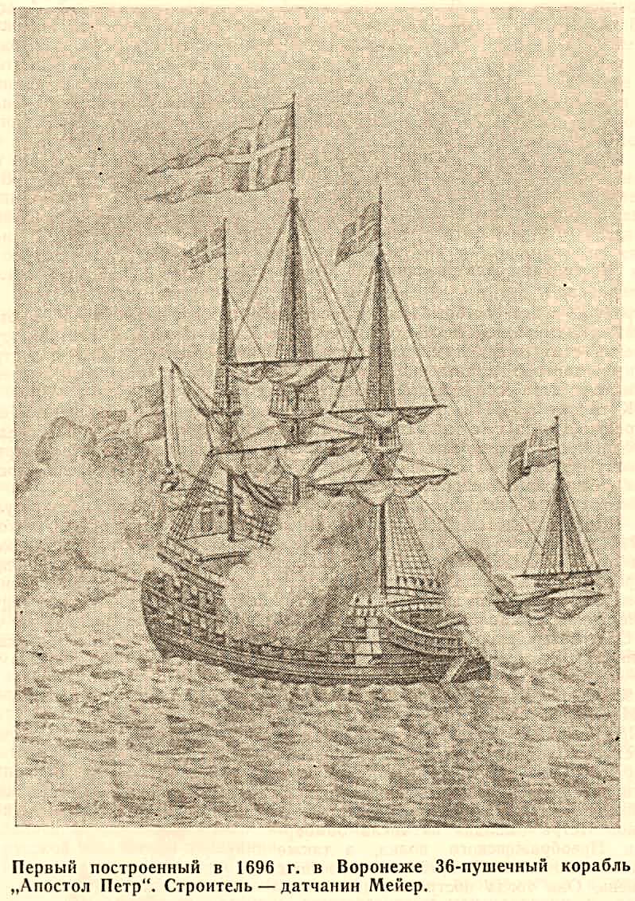
На севере, где побережье Балтийского моря было захвачено Швецией, сложилась более благоприятная политическая обстановка для России. Против Швеции были настроены Польша и Дания, которые выступили в союзе с Россией. Когда 3 июля 1700 г. в Константинополе было заключено перемирие с Турцией сроком на 30 лет, Петр немедленно двинул армию к северным границам России, поставив задачу вытеснить шведов из Прибалтики и получить для своей страны выход на Балтийское море. Царским указом от 19 августа 1700 г. Россия официально объявила войну Швеции, которая продлилась более 21 года.
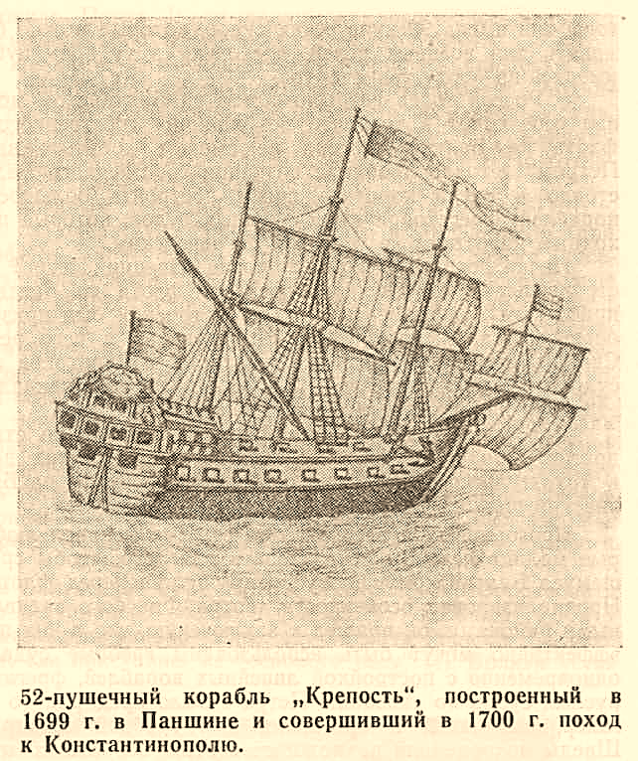
К началу войны Швеция располагала на Балтийском море очень сильным военным флотом, включавшим 38 линейных кораблей и 10 фрегатов. Кроме того, она имела 90 купеческих судов, которые можно было быстро переоборудовать для военных целей, поскольку в ту пору пушки и в мирное время имелись на борту транспортов.У России тогда не было флота на Балтийском море. Русский царь отдавал себе отчет в том, что без наличия собственного регулярного военного флота на Балтике Россия не сможет добиться выхода к морю. Перед Петром I стояла проблема создания собственного Балтийского флота. Предстояло в очень короткие сроки построить большое количество линейных кораблей, фрегатов и иных военных судов, которые по вооружению и мореходным качествам не уступали бы шведским.
Начав военные действия против Швеции, Петр 1 форсировал подготовку строительства собственного военного флота на Балтийском море. Наиболее пригодным для развертывания судостроения был признан район русского побережья Ладожского озера и впадающих в него рек. В устьях рек Сясь, Свирь, Волхов и на берегах некоторых их притоков стали срочно возводить судостроительные верфи, а на них сразу же закладывать первые военные суда для заново создаваемого Балтийского флота.
Для ускорения создания флота одновременно стали строить корабли и другие суда и на старых, ранее существовавших верфях страны, а также в Архангельске, откуда они совершали переходы на Балтику, огибая Скандинавский полуостров.
Прозорливый и энергичный Петр I изыскивал любые возможности, которые можно было бы использовать для того, чтобы сразу придать нарождавшемуся Балтийскому флоту преимущества перед флотом вражеской Швеции. Проанализировав особенности театра Финского залива, изобилующего шхерными районами, он пришел к заключению, что в них против шведов особенно эффективно могут быть использованы гребные суда типа галер. Поэтому одновременно с постройкой линейных кораблей, фрегатов, шняв и других парусных судов по указанию Петра I было предпринято массовое строительство галер, скампавей и бригантин для гребной эскадры Балтийского флота. Шведы недооценили возможностей этих небольших маневренных судов при ведении боевых действий в таких стесненных районах, как прибрежные шхеры. В составе их флота почти не было галер. Этот просчет впоследствии в ряде случаев оказался для шведского флота губительным.
Наряду с созданием разветвленной судостроительной промышленности для строительства Балтийского флота потребовалось значительное расширение металлургической и металлообрабатывающей промышленности, поскольку необходимо было огромное количество металла на кованые и литые изделия, идущие для скрепления корабельного набора, оборудование и вооружение строившихся судов. Старые тульские и некоторые другие ранее существовавшие металлообрабатывающие заводы были не в состоянии удовлетворять возросшие потребности в металлоизделиях. Пришлось основывать новые чугуно- и меднолитейные заводы на Урале, а также расширять существующие.
Едва ли не наиболее сложной задачей было обеспечение отечественного кораблестроения квалифицированными кадрами специалистов. Для подготовки низшего звена этих кадров в центрах отечественного кораблестроения - Воронеже, Архангельске, позднее в Санкт-Петербурге и Казани стали создавать "цифирные" школы, которые готовили старших плотников, десятников, корабельных комендоров и некоторых других работников. Так как своих корабельных мастеров и подмастерьев корабельного, галерного, ботового, шкутового, ластового, камельного дела у нас тогда еще не было, пришлось их нанимать за границей - в Голландии, Англии, Дании, Швеции, Венеции, Франции. Там же нанимали и других специалистов мастеров парусного, мачтового, блокового, машинного дела и "разных художеств".
Начало военных действий для Петра I и его союзников оказалось неудачным. Польский король Август II, узнав о высадке шведских войск в Пернове, прекратил осаду Риги и отвел свои войска вверх по Двине, поставив таким образом русские войска, осаждавшие Нарву, под удар шведов. 19 ноября 1700 г. они потерпели поражение и отошли к Новгороду. Первое поражение не обескуражило Петра I: он принимает энергичные меры по реорганизации, армии, усилению вооружения и строительству флота.
В начале войны со шведами на море на севере появилась шведская парусная эскадра. Отряд кораблей шведов намеревался атаковать Архангельск, но был отбит русскими войсками, посаженными на гребные суда. Петр I приказал укрепить Архангельск новыми крепостными сооружениями и начать постройку первых двух фрегатов для Балтийского флота. По готовности они волоком были доставлены на Онежское озеро.
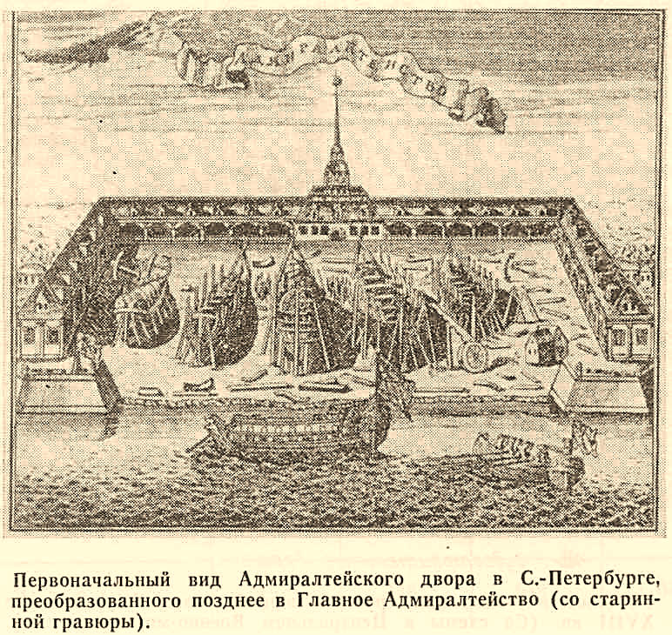
На главном театре военных действий русские войска в конце 1701 г. перешли в наступление и одержали важные победы в Лифляндии (при Эрестефере, Гуммельсгофе и Мариенбурге). Тогда же русские войска, посаженные на гребные суда, уничтожили шведскую флотилию на Чудском озере и изгнали корабли шведов с Ладожского озера. Успехи позволили Петру I приступить к решению главной задачи - завоеванию выхода на Балтийское море. В 1702 г. преображенцы взяли шведскую крепость Нотебург при выходе Невы из Ладожского озера, а в следующем, 1703 г., развивая наступление, русские овладели всем побережьем Невы и вышли к Финскому заливу.
Для обороны устья реки Невы 16 мая 1703 г. на Заячьем острове была заложена крепость Санкт-Петербург - будущая столица России. Овладение Невой открыло путь русским кораблям из Ладоги с верфей к Балтийскому морю. Чтобы защитить строившийся Санкт-Петербург от ударов шведов с моря, в 1704 г. на оконечности южной отмели острова Котлин был заложен форт Кроншлот, который впоследствии включили в состав крепости Кронштадт.
Завладев выходом в Балтийское море, Петр I стал особенно форсировать создание отечественного регулярного военного флота. По указанию Петра I в 1702 г. русское правительство издало наказ: "... делать корабли на реке Сяси, ... осмотря места, где пристойно, из соснового лесу". Вблизи устья реки Сясь была основана судостроительная верфь, на которой заложили первые фрегаты для Балтийского флота. Эта верфь просуществовала несколько лет. На ней было построено 13 судов, в том числе шесть фрегатов.
В следующем, 1703 г. была основана новая верфь на реке Свирь, получившая известность как Олонецкая. По тем временам это было большое и наиболее хорошо оборудованное судостроительное предприятие. На Олонецкой верфи до 1725 г. было построено свыше 50 парусных судов, в том числе два 50-пушечных корабля, 10 фрегатов, 10 шняв, 3 бомбардирских корабля, 25 вспомогательных судов и 68 гребных. На Олонецкой верфи строили суда сам Петр, отечественные кораблестроители Салтыков, Татищев, Меншиков, Скляев и другие, а также десятки иностранных корабельных мастеров. Именно здесь был построен первый линейный корабль Балтийского флота "Пернов" и "государев" фрегат "Олифант", который проектировал и строил сам Петр.
Было развернуто строительство судов на верфях, созданных в Старой и Новой Ладоге, и многих других. Галеры, полугалеры, скампавеи, бригантины и прочие суда для гребной эскадры Балтийского флота строили сразу десятками во многих местах на берегах рек Волхова, Луги, Ижоры, а также в Выборге.
Поскольку первые линейные корабли, построенные на Олонецкой верфи, имели высокую корму с размещенными на ее платформах пушками, а также одну-две батарейные палубы, они оказались тяжелыми на ходу и отличались тихоходностью. Чтобы компенсировать этот недостаток, в состав Балтийского флота включили быстроходные шнявы, которые также форсированно строили на приладожских верфях.
Когда в 1704 г. на морских подступах к о. Котлин появилась шведская эскадра, она была встречена молодым русским Балтийским флотом, состоявшим из 30 судов, в том числе 10 фрегатов. Хотя мощь шведов значительно превосходила силы русских"атака вражеской эскадры была отбита. Первое боевое соприкосновение Балтийского флота с врагом продемонстрировало, что основанный на Неве новый порт Русского государства имеет надежное прикрытие со стороны моря.
После Полтавского сражения в декабре 1709 г. на Адмиралтейской верфи был заложен линейный корабль "Полтава". В дальнейшем на Санкт-Петербургских верфях было построено большинство линейных кораблей и фрегатов Балтийского флота. Постройкой кораблей здесь руководили лучшие кораблестроители - сам Петр, Скляев, Пальчиков, Меншиков, Козенц, Най, Броун, Рамз, Геренс, Пангалой и др.
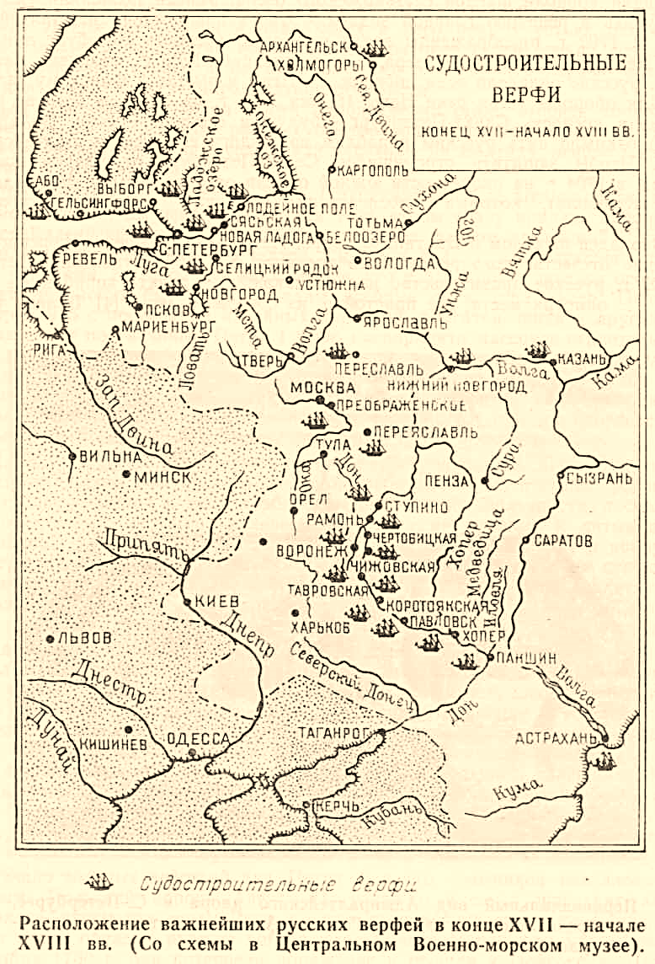
Разгром шведской армии под Полтавой позволил русскому правительству сосредоточить усилия на строительстве и подготовке Балтийского флота к решающим сражениям с врагом на морских просторах.
На стапелях Главного Адмиралтейства и на Галерном дворе в Санкт- Петербурге работали многие сотни людей, а еще большее количество плотников и лесорубов обеспечивали строительство флота лесоматериалами, а также их транспортировку.
Чтобы ускорить создание мощного Балтийского флота, готового к решающему сражению со шведами, Петр I приказал строить для него корабли также в Архангельске, а оттуда переводить их морем на Балтику. Кроме того, решено было закупить за границей и заказать иностранным судопромышленникам корабли и фрегаты для отечественного флота, для чего был послан туда корабельный мастер Федор Салтыков.
За годы Северной войны (1700 - 1721) на всех отечественных верфях было построено для Балтийского флота более 700 различных судов, в том числе 50 линейных кораблей, 30 фрегатов, 25 шняв и бомбардирских кораблей. Для гребной эскадры Балтийскому флоту было передано более 300 галер, скампавей, бригантин. Кроме боевых кораблей, за эти же годы было создано огромное количество речных и мореходных транспортных судов и других плавсредств, которые обеспечивали интенсивные воинские перевозки, в том числе доставку материалов и всевозможных припасов из многих отдаленных районов России.
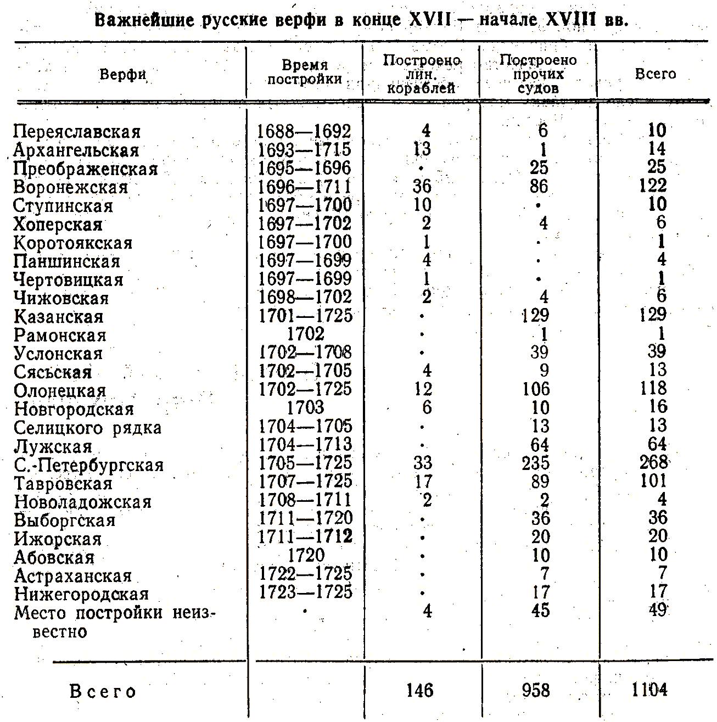
Балтийский флот оправдал возложенные на него надежды: нанес решительное поражение шведскому флоту в Гангутском сражении (25 - 27 июля 1714 г.), в бою у оз. Эзель (25 мая 1719 г.) и у Гренгама (27 июля 1720 г.), завоевал господство на Балтийском море и обеспечил русской армии перенесение военных действий на территорию Швеции, куда в 1719 - 1721 гг. были высажены десанты.

О Петре I в качестве кораблестроителя

Создание Россией в первой четверти XVIII в. за исторически чрезвычайно короткий период сильного регулярного военного флота, сразу выдвинувшего ее в ранг великой морской державы, явилось настоящим патриотическим трудовым и творческим подвигом русского народа.
О необычайной многогранности неутомимой и яркой личности выдающегося преобразователя России XVIII в. - руководителя тогдашнего Русского государства Петра I написано много. Мы преследуем цель показать Петра I лишь в одном аспекте его всеобъемлющей и разносторонней деятельности – в качестве талантливого кораблестроителя своего времени.
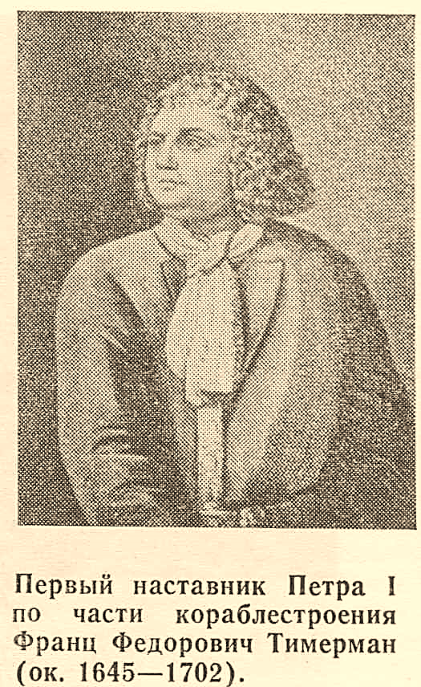
Современники свидетельствуют, что Петр, будучи щедро одаренным природой человеком, имел влечение к любым видам техники и к самым различным ремеслам. С детских лет он искусно плотничал, столярничал, малярничал, токарничал и работал в кузнице. Пятнадцатилетний Петр увлекся прикладными математическими дисциплинами, в частности геометрией. Этот интерес у него сохранился на всю жизнь. Как-то известный дипломат того времени Я.Ф. Долгорукий рассказал юному царю об имевшихся у него астролябии и готовальне - инструментах, с помощью которых можно измерять расстояние между двумя пунктами местности, даже не приближаясь к ним вплотную. Любознательный Петр не успокоился до тех пор, пока не сделался сам обладателем подобных диковинок и не отыскал человека, который смог научить его их практическому использованию. Таким знатоком оказался голландец Франц Федорович Тимерман, давно проживавший в Москве, где занимался предпринимательством. Любознательный юноша не удовольствовался объяснениями о пользовании инструментами, а начал изучать под его руководством арифметику, геометрию, астрономию, фортификацию, артиллерию. Под наблюдением Тимермана, в совершенстве освоив чертежные инструменты, Петр стал прилежно по части кораблестроения заниматься черчением.
Тогда же впервые проявился у Петра интерес к водной стихии и кораблестроению. Еще 14 - 15-летним отроком царь таскал из Оружейной палаты «корабли малые» - старые отцовские модели различных судов.
Непосредственным поводом, впервые привлекшим внимание Петра к кораблестроению, послужила находка им в старом амбаре небольшого разъездного ботика, впоследствии получившего всемирную известность под названием «дедушка русского флота».
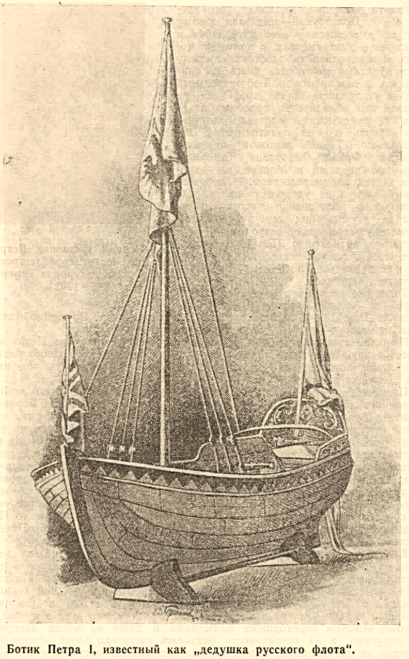
По просьбе Петра Франц Тимерман, сделавшийся одним из его любимых наставников, разыскал искусного столяра-голландца из отставных моряков - Карштена Бранта, который отремонтировал ботик, а также вооружил судно мачтой и парусом. На этом ботике старый матрос ходил с Петром по узкой речке Яузе, обучая его управлять судном под парусом. На речке не было простора для лавирования, и царь решил заняться судостроением и судовождением на Переяславском озере. На берегу реки Трубежа, впадающей в озеро, вблизи города Переяславля было выбрано место для судостроительной верфи. Зимой 1689 г. под руководством Бранта и корабельного мастера Корта (тоже голландца) стали строить сразу три судна. В качестве учеников корабельных плотников на этой верфи работали товарищи юного Петра из бывших «потешных», ставших, к тому времени бомбардирами Преображенского полка.
Вплоть до весны 1693 г. молодой царь ежегодно по нескольку недель бывал на озерной верфи и как простой плотник с топором и пилой в руках работал вместе со своими преображенцами на постройке судов. Всего за время существования этой верфи на Переяславском озере на ней было построено для озерной «потешной флотилии» девять судов, в том числе небольшой корабль, галера и несколько яхт. Заметим, что суда эти обладали довольно низкими мореходными качествами и даже не могли лавировать под парусами, а их остойчивость оказалась настолько плохо обеспеченной, что одна из яхт однажды опрокинулась. Сказывалось отсутствие у строителей этих судов достаточных знаний и опыта.
Участие Петра в создании Переяславской верфи в постройке судов для "потешной флотилии" сыграло огромную роль в формировании его призвания к кораблестроению. Об этом Петр до конца дней своих никогда не забывал. Так, например, в 1723 г. он приказал вытащить на берег все суда "потешной флотилии", убрать их в специально построенные амбары и как можно дольше сберегать как самые дорогие реликвии отечественного кораблестроения.
Увлечение водной стихией с годами стало перерастать у Петра в подлинную страсть к морскому делу. На внутреннем водоеме ему становится тесно - его влечет безбрежное море. "Несколько лет исполнял я свою охоту на озере Переяславском, - писал впоследствии Петр, - наконец оно стало для меня тесно... Тогда я решился видеть прямо море и просить позволения у матери съездить к Архангельску".
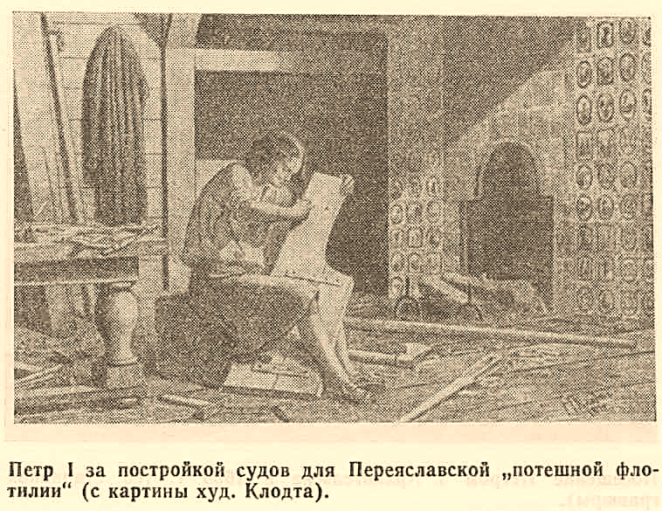
28 июля 1693 г. Петр со своим окружением прибыл на речных судах в Холмогоры, откуда на следующий день отправился в Архангельск. Здесь царя ожидала специально для него построенная 12-пушечная яхта "Св. Петр", на которой он вышел в море и совершил вместе с целой флотилией голландских и английских коммерческих судов 300-километровый поход к устью реки Поной. Эскортировал эту флотилию, впервые увиденный Петром голландский военный корабль.
По возвращении из похода Петр более полутора месяцев оставался в Архангельске, ожидая прибытия из Гамбурга целого "каравана" иностранных купеческих судов, встретить которые он хотел обязательно сам.
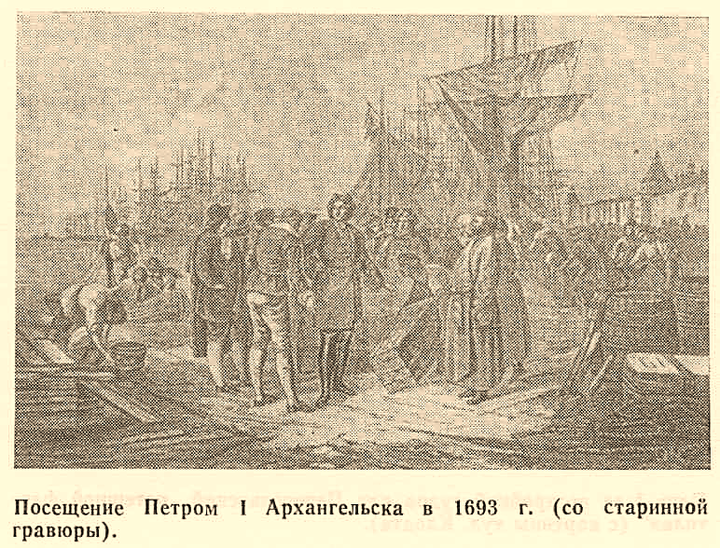
В те годы Архангельск был единственным морским портом России, связывавшим ее со странами Запада. Отсюда также открывался путь на восток - в Северный Ледовитый океан, к Новой Земле, к устьям рек Оби, Енисея, Лены и Колымы. Особенности географического положения, большие ресурсы корабельного леса, возможность набора рабочей силы из местного населения, с детства привыкшего к морю и морскому делу, предопределили выбор Архангельска как центра будущего судостроения России на севере. По указанию царя на остров Соломбала, что лежит на Северной Двине против города Архангельска, завезли все необходимые строительные материалы. Здесь была основана судостроительная верфь. Первым судном, построенным на ней, стал 24-пушечный корабль "Св. Павел", заложенный самим Петром в сентябре 1693 г. Наблюдение за постройкой этого судна царь возложил на Ф.М. Апраксина, которого перед этим только что назначил архангельским воеводой.
В период пребывания Петра в Архангельске туда на трех судах прибыло голландское торговое посольство во главе с владельцем судостроительной верфи в Роттердаме Николаем Витсеном, которому царь тут же заказал построить для России 44-пушечный фрегат.
На обратном пути из Архангельска в Москву Петр вновь заехал в Холмогоры, а оттуда в Вавчугу, где с большим интересом осмотрел водяные лесопильные мельницы братьев Бажениных. Он оценил предприимчивость этих русских людей и удобство месторасположения их предприятия для развития экспорта леса на отечественных судах в заморские страны. Петр подал Бажениным идею создать рядом с их "пильными" мельницами судостроительную верфь, чтобы строить на ней мореходные транспортные суда, на которых самим, без иностранных посредников, вывозить лес за границу. Чтобы сразу заинтересовать их материально, царь предоставил Бажениным ряд привилегий по использованию государственных лесов и обещал дополнительные льготы, когда они начнут сами экспортировать лес.
Возвращаясь из Архангельска, Петр на заводе в Олонце сам отлил пушки для заложенного на Соломбале корабля, а также выточил для него необходимые блоки.
В следующем, 1694 г. Петр снова побывал в Архангельске, где спустил на воду и вооружил заложенный им корабль "Св. Павел", осмотрел и принял в казну построенный в Голландии по его заказу 44-пушечный фрегат "Св. Пророчество" и распорядился заказать Витсену еще одно судно - 32- весельную галеру.
Посещение Петром в 1693 и в 1694 гг. Архангельска имело огромное значение для развития судостроения на севере России. Русский царь увидел выгоды и возможности использования отечественных коммерческих судов для развития торговли с заморскими странами. Постоянно общаясь в Архангельске с русскими и иностранными предпринимателями, моряками и купцами, занимавшимися экспортом в Голландию, Англию, Данию и другие страны русских товаров, Петр был поражен, узнав, что наибольшие выгоды из этого извлекали не русские, а иностранцы. Пользуясь тем, что у русских купцов тогда еще не было своих мореходных купеческих судов, иностранцы свободно приходили в Архангельск и здесь на месте диктовали русским самые низкие цены на местные товары.
Петр именно тогда осознал вопиющую несправедливость подобного положения, ущемляющего государственные интересы России, и решил изменить его. Стало ясно, что для избавления от иностранной зависимости прежде всего необходимо начать строить собственный торговый флот, а затем на отечественных коммерческих судах доставлять русские товары на иностранные рынки. Долго ждать быстрому на действия Петру было невтерпеж. Он решил немедленно продемонстрировать иностранным купцам возможности России и сбить с них спесь во взаимоотношениях с русскими поставщиками экспортных товаров. Петр приказал загрузить лесом, пенькой и мукой свои два единственных военных судна - корабль и фрегат и отправил их в качестве обычных "купцов" в порты Голландии, чтобы впервые показать там флаг России.
Борьба за обеспечение для России выходов к морям становится одной из основных, глубоко осознанных задач внешней политики правительства Петра I, а забота о создании отечественных военного и коммерческого флотов - важнейшим средством для ее разрешения.
Придавая огромное значение Архангельскому порту для обеспечения заморских связей России, Петр был вынужден считаться с тем непреложным фактом, что акватория порта замерзает и большую часть года вовсе не может быть использована для целей навигации. Вполне естественно, что взоры дальновидного монарха обращаются на юг, где Оттоманская империя в союзе с крымскими татарами упорно не желала допускать Россию к берегам Азовского и Черного морей. Петр решил прежде всего пробиться к берегам Азовского моря путем захвата у турок приморской крепости Азов, однако в 1695 г. потерпел неудачу. Поняв, что для захвата Азова необходимо иметь не только сильную армию, но и достаточно мощный флот, Петр сразу же принялся за реализацию этой идеи.
Царь не хотел давать врагу передышки. Он поставил перед страной задачу: в течение одной зимы построить такой военный "караван", с которым можно было бы вторично отправиться к Азову и овладеть этой приморской крепостью. Задача создания за такой короткий срок флота была необычной и усложнялась новизной дела. Пришлось сразу столкнуться со многими трудностями: у казны не было в наличии достаточных средств, отсутствовали многие материалы, не было судостроительных верфей и специалистов-судостроителей, имевших опыт создания мореходных военных судов. Всего за несколько зимних месяцев требовалось построить, вооружить и снабдить всем необходимым огромную армаду, да так, чтобы она была в состоянии вступить в единоборство с турецким флотом, обладавшим солидным боевым опытом.
Однако трудности отнюдь не обескураживали Петра, а лишь еще более возбуждали присущую ему неутомимую энергию и напористость. Вместе со своими соратниками он разработал план создания "каравана", по которому следовало немедленно приступить в подмосковном придворном селе Преображенском к заготовке из сырого и мерзлого леса "членов" (то есть деталей) набора корпусов галер и брандеров. Эти "члены" предполагалось перебросить конной тягой к Воронежу, где создать верфи, на которых сразу же организовать сборку и постройку судов "каравана".
По распоряжению царя в считанные дни село Преображенское было превращено в центр судостроения. За топоры взялись солдаты гвардейских Преображенского и Семеновского полков, многие из которых стали опытными корабельными плотниками еще во времена участия в постройке судов для "потешной флотилии" на Переяславском озере. Эти солдаты, величаемые Петром "шхипманами", и составили основу рабочей силы сперва в Преображенском, а позднее и на воронежских верфях.
Образцом для изготовления "членов" для галер послужила доставленная в Преображенское в разобранном виде из Голландии 32-весельная галера, которую Петр заказал голландскому судопромышленнику Витсену еще во время своего пребывания в Архангельске в 1694 г. Витсен прислал и корабельного мастера для руководства сборкой галеры на месте. Этот голландец помог заготавливать "члены" для галер, дав нужные указания.
Ценой колоссального напряжения сил к концу февраля 1695 г. в Преображенском были срублены из сырого леса "члены" для 22 галер и 4 брандеров. Отсюда более десяти тысяч крестьянских подвод санным путем доставили заготовленные детали судов в Воронеж.
Для сборки и достройки судов будущего "каравана" Петр избрал правый, пологий берег реки Воронеж на протяжении от города Воронежа до слободы Чижово, а также удобные места у Ступинской пристани, что находилась несколько выше Воронежа. Выбор пал. на этот район потому, что отсюда имелось прямое водное сообщение с рекой Дон, а по нему - с Азовским морем. Кроме того, Петр учел, что по берегам притоков реки Воронеж было много обширных лесных угодий, пригодных для заготовки необходимых лесоматериалов.
Поскольку для похода к Азову помимо военных судов требовались огромные транспортно-перевозочные средства, способные перебросить к турецкой крепости русские войска, их технику и припасы, Петр приказал построить в Козлове, Брянске и в некоторых пунктах по течению реки Воронеж 1300 стругов, 300 морских лодок и 100 плотов.
По указу Петра в Воронеж и окрестные места согнали плотников и других работных людей со всех окружающих сел и деревень, а также из Москвы, Вологды, Нижнего Новгорода, Архангельска и Астрахани. Среди них было немало талантливых русских умельцев, таких как вологодский судовой плотник Осип Щека, строивший галеры, нижегородский плотник Яков Иванов - виртуоз по части стругов.
По призыву Петра из Архангельска с иностранных судов, зимовавших в русском порту, привезли на подводах судовых плотников и других специалистов, знакомых с судостроением. Им была обещана щедрая плата за срочную работу и гарантирована быстрая доставка обратно по ее окончании. Многие десятки корабельных мастеров, подмастерьев и плотников были выписаны из Голландии, Англии и Венеции. Все это обходилось очень дорого, но подобные расходы оправдывались срочностью и важностью задуманного дела.
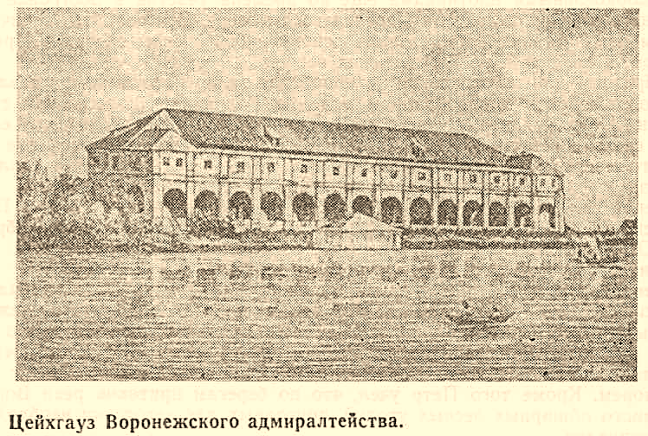
Всего в районе Воронежа в 1696 г. собрали более 26 тысяч плотников, возчиков и иных работников, которые были заняты на постройке судов, заготовке и подвозке для них "членов" набора корпусов и стройматериалов. Перевозки обеспечивали несколько тысяч лошадей. Сам Петр лично участвовал во всех строительных работах как рядовой корабельный плотник и кузнец, не отставая от своих соратников из числа бомбардиров-преображенцев.
К маю 1696 г. постройка и спуск на воду большей части судов были завершены. Недостроенные тоже спустили на воду, решив достраивать "на ходу" - во время перехода к Азову. Так, недостроенный 36-пушечный корабль "Апостол Павел" по приказанию Петра вышел в поход вслед за морским "караваном" в сопровождении пяти стругов, на которых везли доски и иные материалы для достройки корабля в пути.
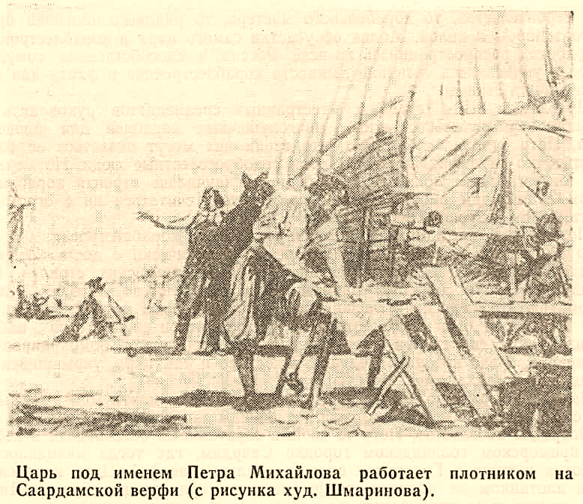
Во главе следовавшего к Азову морского "каравана" шла лучшая галера "Принципиум", которой командовал сам царь под именем Петра Алексеева. Как известно, одно лишь появление русских судов на Азовском море лишило осажденную турецкую крепость возможности получать помощь от своих сил со стороны моря. Именно это обстоятельство и вынудило гарнизон Азова 18 июля 1696 г. сложить оружие и сдать крепость.
Однако взятие Азова явилось лишь началом борьбы России за выход на просторы Азовского и Черного морей, и для этого потребовалось создать мореходный военный флот, включающий в свой состав большое число мощных артиллерийских линейных кораблей.
Вскоре после взятия Азова Петр выбрал место на побережье Азовского моря вблизи Азова, где предполагал построить порт и кораблестроительную верфь. Вернувшись в Москву, Петр собрал в октябре 1696 г. Боярскую думу и обратился к ней со следующим историческим предложением: "Ничто же лутче мною быть, еже воевать морем, понеже зело блиско и удобно многократ паче, нежели сухим путем. К сему же потребен есть флот или караван морской, в 40 или вяще судов состоящий, о чем надобно положить не испусти времени: сколько каких судов, и со много ли дворов и торгов, и где делать".
По этому предложению Петра Боярская дума приняла "Статьи удобные, которые принадлежат к взятой крепости или фортеции от турок Азова". В пространном решении думы, в частности, говорилось: "Морским судам быть, а скольким, о том справтца о числе крестьянских дворов, что за духовными и за всяких чинов людьми, о том выписать и доложить, не замолчав".

Корабелы из «Потешных Петра»

Русский царь Алексей Михайлович был весьма прозорливым отцом. Чтобы сызмальства окружить своего любимого сына Петра верными людьми, для забав четырехлетнего царевича он из его сверстников создал «потешный полк». В этот «Петров полк» набрали «малых робяток» из сыновей придворных конюхов, с которыми царевич стал играть во всякие игры, включая военные. «Потешные» вместе с Петром постепенно подрастали и мужали. Они полюбили царевича, были преданы ему и принимали участие во всех его затеях. Когда из «потешного полка» сформировали лейб-гвардии Преображенский полк, многие его рядовые стали самыми приближенными и соратниками юного царя. Они активно участвовали во всех преобразованиях Петра, в том числе тех, что были связаны с созданием военного флота и развитием отечественного кораблестроения. Среди выходцев из народных низов, входивших когда-то в «потешный полк», оказалось немало одаренных кораблестроителей, которые внесли тот или иной вклад в отечественное кораблестроение непосредственным участием в строительстве кораблей и иных судов, а также верфей, необходимых для создания Азовского и Балтийского флотов.
Со времен Петра I в истории русского флота известны два кораблестроителя с одинаковой фамилией. Некоторые историки ошибочно считали их родными братьями, хотя они были лишь однофамильцами, - это Александр Данилович Меншиков и Гаврила Авдеевич Меншиков.
Гаврила Авдеевич Меншиков родился в 1672 г, в подмосковном селе Преображенском, где его отец служил придворным конюхом. Как и Скляев, он четырехлетним ребенком был зачислен в «Петров полк» и с детских лет подружился с юным царевичем. В 1695 г. он как бомбардир Преображенского полка входил в 4-ю роту «каравана» первого Азовского похода, которой командовал сам царь, Гаврила Меншиков в этом походе был в должности
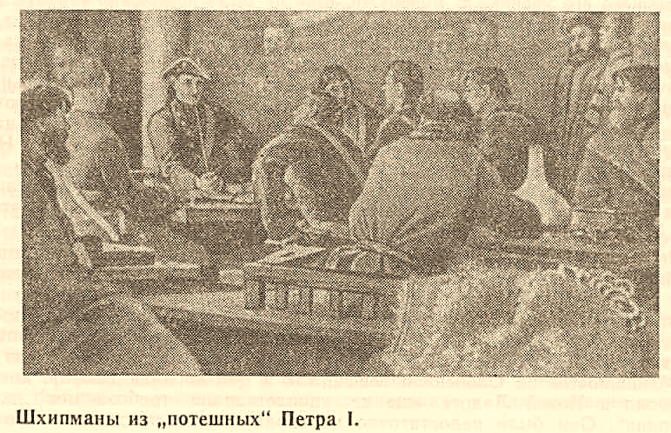
боцмана на одном из судов, а в следующем, 1696 г. во время второго Азовского похода - боцманом на галере «Принципиум», следовавшей под командованием самого Петра.
Своего друга детских лет царь сам включил в списки волонтеров при Великом посольстве, когда оно в 1697 г. отправлялось за границу. Вместе с Федосеем Скляевым, Лукьяном Верещагиным, Александром Меншиковым, Иваном Головиным, Иваном Кочетом и другими преображенцами Гаврила Меншиков неотлучно находился при Петре, работая корабельным плотником на верфи Ост-Индской компании и обучаясь там кораблестроению у мастера Герита Класа Поля.
Побывав на верфях Англии и Венеции, по возвращении из-за границы Гаврила Меншиков в числе других учеников корабельного баса Петра Михайлова работал в Воронеже на постройке кораблей в качестве подмастерья у корабельных мастеров-англичан.
Вплоть до 1704 г. Гаврила Меншиков находился в Воронеже, где помогал Федосею Скляеву строить 50-пчшечный «государев» корабль «Ластка», «государеву» яхту «Либе» и две большие камели для проводки на них кораблей к Азову. Завершив эту работу, Меншиков отбыл со Скляевым в Санкт-Петербург, а затем на реку Лугу, где впервые самостоятельно стал строить скампавеи и другие суда для галерной эскадры Балтийского флота. Затем вместе с голландцем Вуотепом Вуотерсеном он строил на Сясьской верфи 28-пушечный фрегат «Иван-город», а после слияния этой верфи с Олонецкой стал строить там разные суда вместе со Скляевым и английским корабельным мастером Броуном.
Начало биографии другого корабела из того же «гнезда Петрова» Лукьяна Алексеевича Верещагина как две капли воды схоже с биографией Гаврилы Меншикова. Он тоже был сыном придворного конюха, родился в селе Преобваженском примерно в 1672 г. и четырехлетним ребенком был зачислен в «Петров полк». Когда юноша подрос и как другие «потешные» стал бомбардиром Преображенского полка, с молодым царем его связали узы тесной дружбы, зародившейся еще в детские годы. Уже в период создания Переяславской флотилии Петр был неразлучен с Лукьяном Верещагиным, Когда началась подготовка к Азовским походам, царь и его приятель «на пару» работали простыми «шхиптимерманами» (корабельными плотниками) в Воронеже на строительстве различных судов для морского «каравана».
Как самый близкий к Петру дворовый человек Верещагин сопровождал Петра в Азовском походе, будучи зачислен матросом в команду галеры «Принципиум», которой командовал царь.
В 1697 г, Лукьян Верещагин сопровождал Петра во время его поездки за границу и всегда находился возле него, состоя в первом десятке волонтеров при Великом посольстве. Затем вместе с царем, так же как Скляев и оба Меншиковы, Верещагин работал в Амстердаме на верфи Ост-Индской компании, осваивая кораблестроительное дело, а затем сопровождал Петра в Англию.
Перед своим возвращением в Россию в связи со стрелецким бунтом Петр отправил Верещагина в Венецию с группой других волонтеров, где они изучали корабельную архитектуру, работая в местном арсенале.
Исключительная память и природная смекалистость позволяли Верещагину очень быстро усваивать как отдельные технологические приемы венецианских кораблестроителей, так и общую практику постройки кораблей. Он «на глаз» мог изобразить любой «член» набора для каждого класса и типа корабля, однако в вопросах разработки "текенов" (чертежей нового корабля) Верещагин оказался не силен. Конструирование у него "не шло": видимо, сказывалось то, что в ту пору он был вовсе неграмотным человеком. Он сам подтрунивал над собой, заявляя: «Эти текены не моего ума дело!»
Как уже упоминалось, ни Верещагину, ни его напарнику Скляеву не довелось полностью закончить практический курс корабельной архитектуры в Венеции. Вернувшийся из Москвы в Воронеж Петр заложил там корабль «Предистинация» и вызвал обоих своих соратников на помощь. После отъезда Петра из Воронежа он оставил за себя строителем корабля Скляева, а его помощником Верещагина. К 1700 г. они сообща достроили «государев» корабль и в присутствии царя спустили на воду.
Рассказ о «птенцах гнезда Петрова» был бы далеко не полным, если не упомянуть о некоторых других ближайших соратниках Петра, ставших парусными, мачтовыми и блоковыми мастерами.
Парусные мастера, или зейль-макеры, Иван Кочет и Фаддей Попов, блоковый мастер Тихон Лукин и мачтовый мастер Степан Васильев, как и большинство других соратников Петра, были сверстниками царя и выходцами из семей придворных конюхов, побывавшими в рядах «потешных». Все они, начиная с 1691 г. стали бомбардирами Преображенского полка и участвовали в постройке судов для «потешной» Переяславской флотилии. В качестве волонтеров эти люди сопровождали Петра во время его поездки за границу в составе Великого посольства. Учитывая наклонности и способности каждого, в Амстердаме Ивана Кочета и Фаддея Попова отдали в обучение парусному делу, Тихона Лукина - блоковому, а Степана Васильева с Александром Кикиным - мачтовому.
Парусное дело в эпоху парусного флота было одной из важнейших кораблестроительных специальностей. От конструкции и размеров парусного движителя зависели ходкость, поворотливость и другие мореходные качества кораблей и иных судов. Специалист парусного дела - зейль-макер должен был обладать серьезными познаниями в области теории и практики корабельной архитектуры и быть хорошим моряком, Эффективность парусного вооружения во многом зависела от соответствия его конструкции и размерениям корпуса судна.
Блоковый мастер Тихон Лукин, вместе с братом-близнецом Иваном также со времен «потешных» были доверенными лицами Петра. Братья сопровождали Петра в обоих Азовских походах, в одном из которых при взятии Азова Иван был убит.
Блоки - весьма ответственная деталь всего судового такелажа парусного корабля. Блоковый мастер был не только специалистом по изготовлению блоков, но создателем всего судового такелажа. Проектирование и изготовление как стоячего, так и бегучего такелажа требовало от блокового мастера основательного знания корабельной архитектуры. Лукин обучался блоковому делу в Голландии - голландцы были общепризнанными, лучшими в мире специалистами по такелажу.
После возвращения в Россию Тихон Лукин стал работать блоковым мастером в Воронеже, затем на Олонецкой верфи, на острове Котлин, а начиная с 1723 г. - в Санкт-Петербургском Адмиралтействе, где ведал не только блоковыми и такелажными работами, но и теми, что были связаны установкой на корабли артиллерии.
Во время Прутского похода в 1711 г. Тихон Лукин сопровождал Петра в качестве его адъютанта и выполнял его личные поручения.
Как и Фаддея Попова, грамотного кораблестроителя, Тихона Лукина неоднократно привлекали и к непосредственному участию в постройке малых судов. Так, в 1719 г. Петр своим указом направил его в Нижний Новгород для руководства постройкой «партикулярных» судов.
Тихон Лукин был ведущим специалистом в отечественном кораблестроении по блоковому и такелажному делу. Он имел чин капитан-лейтенанта лейб-гвардии Преображенского полка и получал денежное содержание 300 рублей в год.
Мало чем отличался жизненный путь мачтового мастера Степана Васильева от того, что был пройден остальными соратниками Петра из числа «потешных», ставших бомбардирами Преображенского полка. Вместе с Александром Кикиным он в Голландии изъявил желание обучаться мачтовому делу и освоил его в совершенстве.
По возвращении на родину Степан Васильев некоторое время проработал в Воронеже мачтовым подмастерьем в команде Федосея Скляева, строившего "государев" корабль «Предистинация», а затем отбыл на Олонецкую верфь, где стал мачтовым мастером. Он сам неоднократно производил поиск и опись сосновых корабельных лесов, пригодных для изготовления мачт, и руководил на месте их заготовкой. С 1720 г. Степан Васильев стал ведущим мачтовым мастером в Санкт-Петербургском Адмиралтействе. Он ведал установкой мачт и рангоута на всех вновь построенных кораблях и иных судах. Васильев сконструировал оригинальное устройство для быстрого подъема мачт и иных деталей рангоута.
Все упоминавшийся выше мастера «разных художеств» из бывших «потешных» под конец службы имели чин капитан-лейтенанта Преображенского полка и получали денежный оклад в размере 300 рублей в год. Лишь Анисим Моляров получал больше других - 600 рублей в год.

Галерных дел мастера

Создание отечественного регулярного военного флота началось в 1696 г. с постройки на верфи в селе Преображенском первых 22 галер, предназначавшихся для второго Азовского похода.
Еще летом 1694 г. Петр перед своим отъездом из Архангельска заказал голландскому судопромышленнику Николаю Витсену, находившемуся тогда в России, 32-весельную галеру, которую предполагалось построить в Амстердаме, а затем в разобранном виде доставить в Россию.
В конце июля 1695 г. Петр узнал, что галера готова и отправлена в Архангельск вместе с ее моделью, сопровождаемая галерным мастером-голландцем, который должен был обеспечить сборку ее на месте. Петр приказал доставить судно в подмосковное село Преображенское. До Вологды галеру транспортировали водным путем по Северной Двине, а оттуда зимой (к началу января 1696 г.) перевезли на двадцати специально построенных санях к селу Преображенскому.
В связи с решением Боярской думы «морским судам быть» Петр должен был всего за несколько зимних месяцев построить флот, который смог бы обеспечить победу армии и взятие турецкой приморской крепости Азов.
Помимо стругов и других транспортных плавучих средств для доставки войск, техники и припасов к Азову в селе Преображенском было начато изготовление «членов» набора галер, которые должны были составить ядро направлявшегося к Азову «каравана». Образцом послужила доставленная в Преображенское голландская галера. Инструктировал и консультировал отечественных корабелов, еще не имевших опыта постройки подобных судов, галерный мастер-голландец.
Непосредственными строителями первых отечественных галер были солдаты Преображенского и Семеновского гвардейских полков, многие из которых имели некоторые навыки в кораблестроении, приобретенные на постройке судов для «потешной флотилии» на Переяславском озере. Петр по примеру своего учителя Франца Тимермана именовал этих строителей «шхипманами».
Солдаты и другие плотники сообща срубили к концу февраля 1696 г. «члены» судового набора для всех 22 галер. Из-за спешки пришлось использовать для постройки галер сырой лес; из такого же леса готовили на местной лесопильной мельнице доски для обшивки галер. Уже к середине марта все «члены», заготовленные для галер, а также разобранная голландская галера были доставлены в Воронеж, где сотни плотников во главе с преображенцами-«шхипманами» сразу же приступили к сборке и достройке судов.
Строителем царской галеры «Принципиум» был уроженец Вологды - искусный судовой плотник Осип Щека со своей командой из 24 вологжан, имевших опыт постройки многих речных судов. Другую галеру строил с командой из восьми человек нижегородский судостроитель Яков Иванов. Постройка остальных судов велась под руководством нескольких голландских галерных мастеров, которые были срочно выписаны и наняты на русскую службу, а именно: Иева Вилимсена, Питера Клара, Яна Янсена и др. Общее руководство всем кораблестроением в Воронеже Петр возложил на Франца Тимермана. Этот всезнающий учитель молодого царя, полюбившийся ему еще с отроческих лет, был назначен им обер-сарваером, то есть главным кораблестроителем.
К началу апреля 1696 г. постройка галер была в основном завершена и их благополучно спустили на воду, оснастили, вооружили и загрузили припасами, а затем в составе «каравана» отправили с войсками к Азову.
На постройке этих первых отечественных галер вместе с остальными бомбардирами-преображенцами работали Федосей Скляев, Лукьян Верещагин, Филипп Пальчиков, Анисим Моляров, Гаврила и Александр Меншиковы, Иван Кочет, Фаддей Попов и многие другие, ставшие впоследствии известными отечественными кораблестроителями. Всем им довелось в разное время строить галеры и скампавеи.
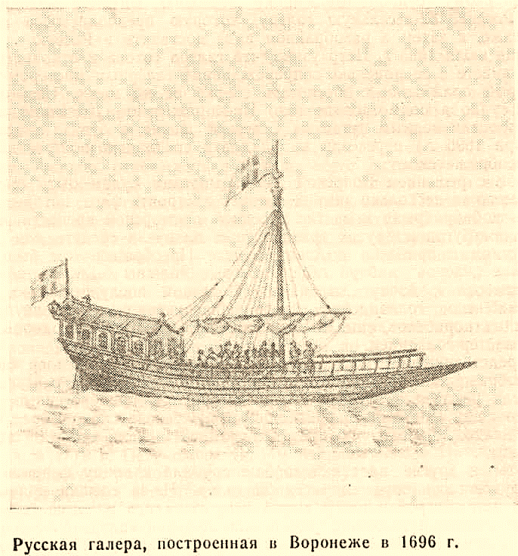
Галеры, строившиеся в Воронеже на «голландский манер», оказались громоздкими и глубокосидящими. По возвращении из-за границы Петр приказал не возобновлять контрактов с голландскими галерными мастерами, так как разуверился в их умении. Он распорядился выписать из Франции, Венеции и Греции лучших галерных мастеров, так как знал, что именно эти страны славятся своими легкими и поворотливыми галерами, бороздящими воды Средиземного моря.
Вскоре в Россию стали прибывать такие известные за границей галерные мастера-венецианцы, как Яков Моро, Франц Пиколо, Яков Кол, Франциско Дипонтий, а также греческие галерные мастера Юрий Русинов, Мануил Леонтьев, Николай Муцин и другие. Все они были высококвалифицированными специалистами, каждый из которых за время своего пребывания на русской службе построил десятки галер, бригантин и скампавей. Кроме того, они обучили своему галерному искусству многих учеников из числа наших соотечественников, которые затем сами стали мастерами и подмастерьями галерного дела.

